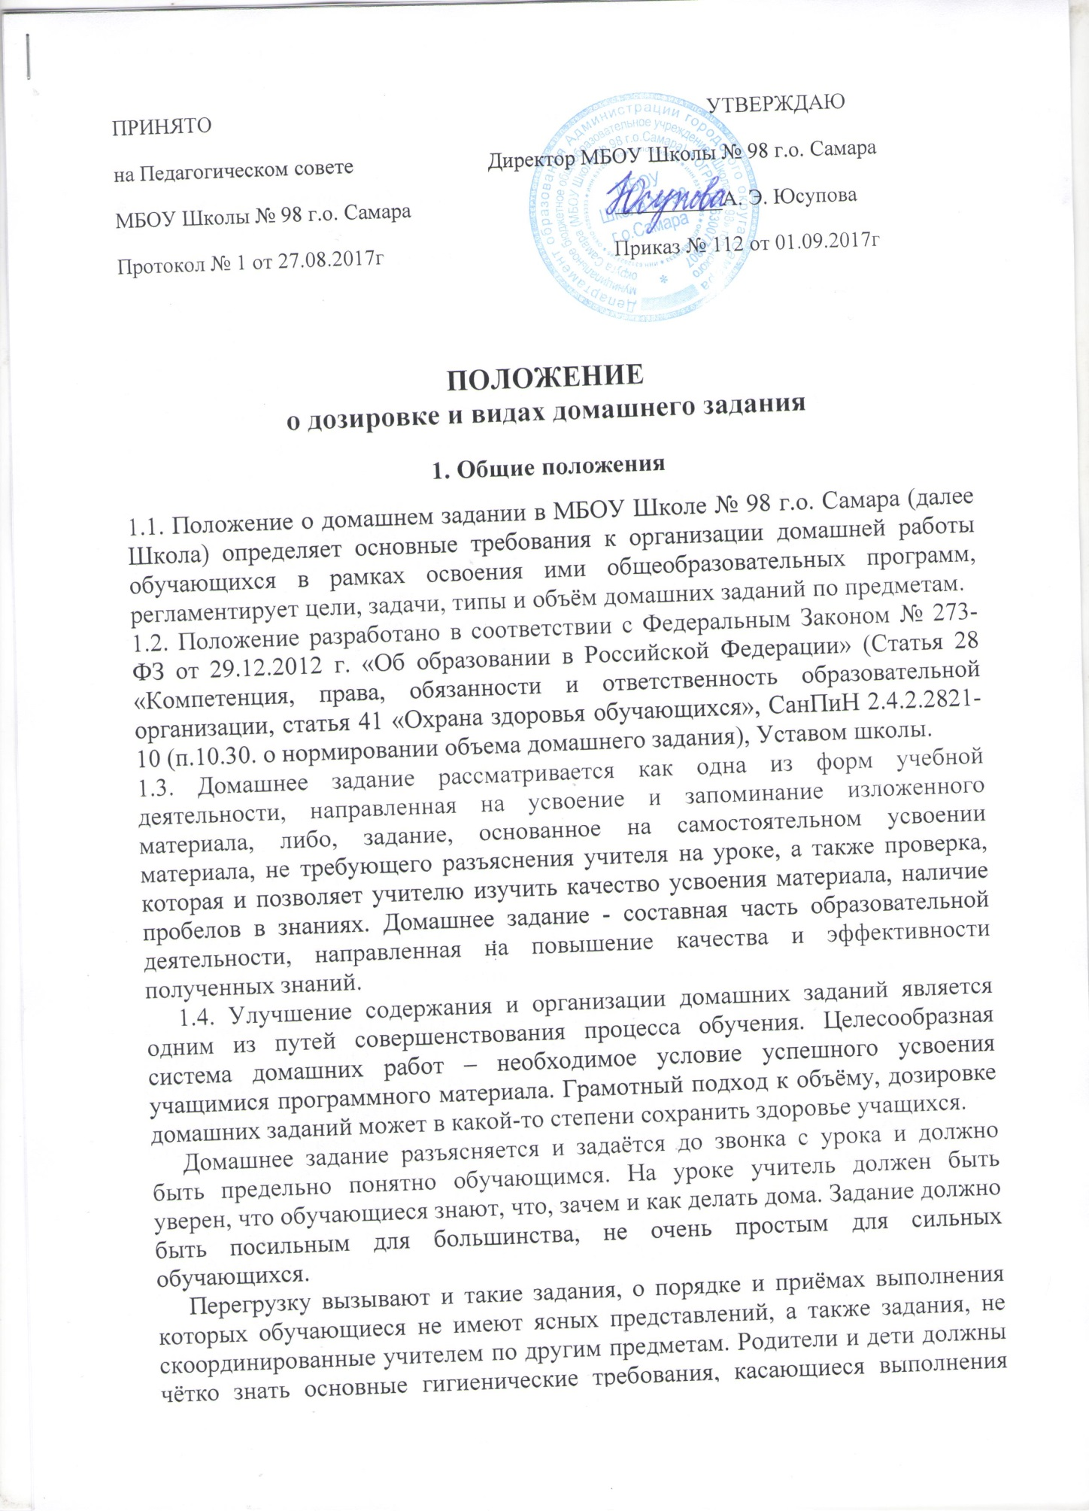

ПРИНЯТО УТВЕРЖДАЮ
на Педагогическом совете Директор МБОУ Школы № 98 г.о. Самара

2. Функции домашнего задания:

- Закрепление и углубление теоретических знаний;
- Дальнейшее формирование навыков и умений;
- Применение знаний в стандартных и творческих условиях;
- Подготовка к усвоению нового учебного материала.

3. Типы домашних заданий в зависимости от основных функций:

- усвоение теоретического материала,
- формирование умений и навыков,
- применение в разных условиях, обобщение и систематизация,
- пропедевтические занятия,
- комбинирование.
Домашние задания по своему содержанию включают в себя:
- Усвоение изучаемого материала по учебнику;
- Выполнение устных упражнений;
- Выполнение письменных упражнений по предметам;
- Выполнение творческих работ;
- Проведение наблюдений;
- Выполнение практических работ;
- Изготовление таблиц, диаграмм, схем по изучаемому материалу.
Используются следующие виды домашней учебной работы:
- индивидуальная,
- групповая,
- творческая,
- дифференцированная,
- одна на весь класс,
- составление домашней работы для соседа по парте.

4. Основные требования к организации домашней работы

4.1. Домашняя работа должна быть тесно связана с классным занятием, по своему содержанию быть логическим продолжением прошедшего урока, служить базой для подготовки следующего.
4.2. Домашние задания не должны быть однообразными и шаблонными. Содержание современных программ позволяет использовать разнообразные виды домашних заданий, следовательно, снизить утомляемость учащихся и избежать потери интереса к предмету.
4.3. Домашние задания должны быть посильными и доступными пониманию учащихся, но не точной копией, выполненной в классе.
4.4. Давая домашнее задание, учителю необходимо проводить инструктаж по его выполнению. Однако необходимые разъяснения должны оставлять ученику возможность творчества в решении вопросов, задач, возбуждая интерес к заданию.
4.5. В процессе обучения необходимо учитывать индивидуальные особенности учащихся. В этом отношении немаловажное значение имеет требование дифференциации, индивидуализации домашних заданий.
4.6. Домашние задания обязательно должны проверяться учителем, поскольку контроль и оценка домашнего задания – вместе с другими факторами учебного процесса – являются мотивирующими и мобилизующими силы и способности ученика.
4.7. Домашние задания должны включать в себя вопросы, требующие от ученика умений сравнивать, анализировать, обобщать, классифицировать, устанавливать причинно-следственные связи, формулировать выводы, применять усвоенные знания в новых ситуациях.
4.8. Задания, направленные на усвоение материала урока, следует давать в конце урока. Задания, направленные на закрепление какого-либо навыка, лучше давать сразу после упражнений, вырабатывающих этот навык. Задания, контролирующие знания учащихся, полезнее давать в начале урока.
4.9. Домашние задания должны быть небольшими по объему, и согласованы с заданиями по другим предметам. Объем домашних заданий регламентируется Санитарно-эпидемиологическими правилами и нормативам СанПиН 2.4.2.2821-10"Санитарно-эпидемиологические требования к условиям и организации обучения в общеобразовательных учреждениях".
4.10. Объем домашних заданий (по всем предметам) должен быть таким, чтобы затраты времени на его выполнение не превышали (в астрономических часах):
- во 2 - 3 классах - 1,5 ч.,
- в 4 - 5 классах - 2 ч.,
- в 6 - 8 классах - 2,5 ч.,
в 9 - 11 классах - до 3,5 ч.
При этом учитываются индивидуальные психофизиологические особенности детей. Необходимо предупредить излишнее увлечение домашними заданиями, которое может привести к перегрузке обучающихся: исключить задания, рассчитанные лишь на механическую работу, слишком громоздкие задания, отнимающие много времени, но не дающие нужного положительного эффекта. Причиной перегрузки может быть и неверный расчёт учителя на умения обучающихся, которых у них на самом деле нет.
Перегрузку обучающихся могут вызывать:
- чрезмерно большое домашнее задание;
- чрезмерно трудное домашнее задание;
- несформированность у обучающихся умений, необходимых для выполнения определённого вида задания;
- неумение обучающихся правильно оформить выполненное задание.
Основная причина перегрузки – объём домашних заданий, не согласованный с заданиями по другим предметам.
4.11. Объем домашних заданий на устных предметах не должен превышать объема изученного материала на уроке;
4.12. Норма домашнего задания на письменных предметах не более 1/3 от объема выполняемой работы на уроке. Задания, помеченные особым значком повышенной сложности (*), на дом не задаются.
4.13. Домашнее задание не задаётся в первом классе, на праздничные, каникулярные и выходные дни, исключение составляют устные предметы и предметы, изучаемые один раз в неделю. Время, затраченное на выполнение задания по одному учебному предмету, не должно превышать во 2 классе – 20 минут, в 3 и 4 классах – 30 минут.
4.14. В случае необходимости дается дифференцированное домашнее задание для закрепления материала, для выполнения его в интересах всего классного коллектива, для развития индивидуальных способностей учащихся, а также для развития способностей особо одаренных детей, рекомендовать учащимся в необходимых случаях по ряду предметов творческий характер домашних заданий;
4.15. Домашнее задание сообщается в соответствии с логикой урока, а не после звонка.

5. Проверка домашнего задания

5.1. Учитель обязан регулярно систематически контролировать выполнение домашнего задания.
5.2. В зависимости от содержания и задач урока, проверка домашнего задания может осуществляться как в начале урока (если тема урока является продолжением предыдущей), так и в конце (если тема новая).
5.3. Время на проверку регламентировано (не более 10 минут на уроке комбинированного типа).
5.4. В целях повышения результативности проверки домашнего задания следует активнее использовать доску, сигнальные карточки, тесты, перфокарты, игровые задания, информационные технологии.
5.5. При использовании различных форм контроля домашнего задания необходимо обеспечить не только оценку результатов, но и наметить перспективу индивидуальной работы, как с сильным учеником, так и со слабоуспевающим.
5.6. При проверке домашнего задания практикуются следующие способы:
- Выборочная проверка письменного задания;
- Фронтальный опрос по заданию;
- Выполнение аналогичного упражнения;
- Взаимопроверка, самопроверка выполненного задания;
- Опрос с вызовом к доске;
- Опрос по индивидуальным карточкам;
- Проверка с помощью сильных учеников еще до начала урока.

- Контроль за дозировкой и видами домашних заданий
  - Контроль за дозировкой и видами домашних заданий осуществляет заместитель директора по УВР один раз в четверти при проверке классных журналов в соответствии Положением. Изучается характер и норма домашнего задания. Результаты проверки отражаются в справке и рассматриваются на совещании при директоре.

